Департамент образования и науки Костромской области
ОГБОУ ДПО «Костромской областной институт развития образования»
Центр непрерывного повышения профессионального мастерства
педагогических работников

АНАЛИЗ РЕЗУЛЬТАТОВ
РЕГИОНАЛЬНОЙ ДИАГНОСТИКИ ПРОФЕССИОНАЛЬНЫХ КОМПЕТЕНТНОСТЕЙ, ЗАТРУДНЕНИЙ И ДЕФИЦИТОВ
ПЕДАГОГИЧЕСКИХ И РУКОВОДЯЩИХ РАБОТНИКОВ
ОБРАЗОВАТЕЛЬНЫХ ОРГАНИЗАЦИЙ
ГОРОДА КОСТРОМА

Кострома 2021

ОГЛАВЛЕНИЕ
 | стр.
I.Организация и проведение региональной диагностики профессиональных компетентностей, затруднений и дефицитов педагогических и руководящих работников образовательных организаций …………………………………….. | 3
II.Статистика результатов региональной диагностики профессиональных компетентностей, затруднений и дефицитов педагогических работников……… | 5
- Численный состав участников региональной диагностики профессиональных компетентностей, затруднений и дефицитов ……………….. | 5
2.Распределение педагогических и руководящих работников образовательных организаций по дефицитарным уровням …………………………………………………. | 11
III.Обобщенный анализ результатов региональной диагностики профессиональных компетентностей, затруднений и дефицитов педагогических и руководящих работников …………………………………………………………….. | 17

I.ОРГАНИЗАЦИЯ И ПРОВЕДЕНИЕРЕГИОНАЛЬНОЙ ДИАГНОСТИКИ ПРОФЕССИОНАЛЬНЫХ КОМПЕТЕНТНОСТЕЙ, ЗАТРУДНЕНИЙ И ДЕФИЦИТОВ ПЕДАГОГИЧЕСКИХ И РУКОВОДЯЩИХ РАБОТНИКОВ
ОБРАЗОВАТЕЛЬНЫХ ОРГАНИЗАЦИЙ
Региональная диагностика профессиональных компетентностей, затруднений и дефицитов педагогических и руководящих работников образовательных организаций проведена в период с 15 по 26 ноября 2021 года в соответствии с приказом департамента образования и науки Костромской области от 11.11.2021г. № 43 «Об утверждении плана-графика проведения входного оцениванияпо программам повышения квалификации, реализуемых в рамках государственного задания на 2022 года».
Основная задача региональной диагностики – выявление профессиональных компетентностей, затруднений и дефицитов педагогических и руководящих работников образовательных организаций для формирования адресной программы повышения квалификации на основе выявленных затруднений.
Статистическиеданные по предметным и методическим затруднениям педагогических и руководящих работниковполучены по результатам проведенной региональной диагностикипрофессиональных компетентностей, затруднений и дефицитовпедагогических работников дошкольных образовательных учреждений, общеобразовательных и профессиональных образовательных организаций Костромской области.
На основе статистических данных проведен анализ профессиональных компетентностей, затруднений и дефицитовруководящих и педагогических работников образовательных организаций Костромской области:
- руководителей, учителей русского языка и литературы, иностранных языков (английский), математики, информатики, истории,обществознания, географии,биологии, химии, физики, астрономии,физической культуры,технологии, педагогов-психологов, учителей начальных классов общеобразовательных организаций;
воспитателей, музыкальных руководителей, инструкторов по физическому воспитаниюдошкольных образовательных организаций;
-руководителей, преподавателей общеобразовательного цикла, преподавателей и мастеров производственного обучения профессиональногоциклапрофессиональных образовательных организаций.
Для проведения диагностики профессиональных затруднений педагогических и руководящих работников были подготовлены следующие материалы:
– разработаны демонстрационные контрольно-измерительные материалы для диагностики профессиональных затруднений педагогических работников;
– разработаны кодификатор и спецификации, отражающие содержание и структуру измерительных материалов;
– сформированы варианты контрольно-измерительных материалов для проведения диагностики.
Для проведения анализа результатов диагностики в разрезе учебных предметов выделены следующие группы компетентностей:
- предметная;
- методическая, в том числе оценочная.
Для проведения анализа результатов диагностики педагогических работников дошкольных образовательных учреждений выделены следующие группы компетентностей:
- предметная;
- методическая.
Для проведения анализа результатов диагностики педагогических работников учреждений СПО выделены следующие группы компетентностей:
- психолого-педагогическая;
- методическая, в том числе оценочная;
- компетентность в области профессиональной ориентации обучающихся;
- компетентность в области организационно-педагогического сопровождения группы обучающихся.
Для проведения анализа результатов диагностики руководителейобразовательных организациивыделены следующие группы компетентностей:
- правовая компетентность руководителя;
- компетентность руководителя в области обеспечения безопасности участниковобразовательного процесса;
- информационная компетентность руководителя;
- управление качеством образования;
- организация образовательного процесса в соответствии с приоритетными направлениями развития образования;
- управление персоналом в образовательной организации.
По итогам диагностики педагоги и руководители распределены по дефицитарным уровням в соответствии со шкалой (таблица 1):
Таблица 1.Дефицитарные уровни
Результативность диагностики | Дефицитарный уровень
Менее 60% выполненных диагностических заданий | Высокий
61-80 % выполненных диагностических заданий | Средний
81-100% выполненных диагностических заданий | Минимальный или отсутствие дефицита
Диагностические работы проводились в соответствии с утверждённым графиком.

.
II.СТАТИСТИКА РЕЗУЛЬТАТОВ РЕГИОНАЛЬНОЙ ДИАГНОСТИКИ ПРОФЕССИОНАЛЬНЫХ КОМПЕТЕНТНОСТЕЙ, ЗАТРУДНЕНИЙ И ДЕФИЦИТОВ ПЕДАГОГИЧЕСКИХ И РУКОВОДЯЩИХ РАБОТНИКОВ ОБРАЗОВАТЕЛЬНЫХ ОРГАНИЗАЦИЙ

- Численный состав участников региональной диагностики профессиональных компетентностей, затруднений и дефицитов

В региональной диагностике профессиональных компетентностей, затруднений и дефицитов приняли участие 601 педагогических и руководящих работников образования Костромской области, в т.ч.: дошкольное образование – 100 человек, начальное общее образование - 84 человека, основное общее и среднее общее образование – 388 человек, среднее профессиональное образование -29 человек.
Педагогические и руководящие работники общеобразовательных организаций составили 64,6% участников диагностики.
Численность участников региональной диагностики по уровням образования отражена в диаграммах 1 и 2.
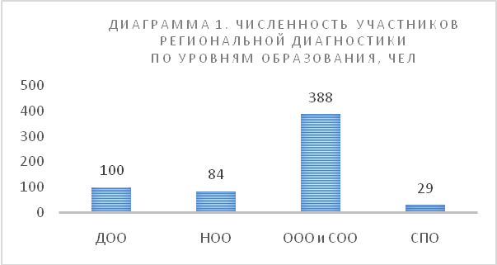 | 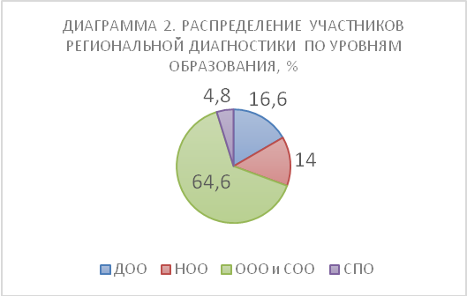

В региональной диагностике профессиональных компетентностей, затруднений и дефицитов приняли участие педагогические работники образовательных организаций 20 муниципальных образований региона: Антроповский, г. Буй, Буйский, Вохомский, г Галич, Галичский, г. Кострома, Костромской, Красносельский, Макарьевский, Межевской, г. Нея и Нейский, Октябрьский, Островский, Поназыревский, Судиславский, Сусанинский, Шарьинский районы, г.о.г. Шарья, Чухломский.
В диагностике не приняли участие педагогические работники образовательных организаций 9 муниципальных образований: г. Волгореченск, Кадыйский, Кологривский, Павинский, Парфеньевский, Пыщугский, Солигаличский, Мантурово и Мантуровский район, Нерехта и Нерехтский район.
Численность участников региональной диагностики профессиональных компетентностей, затруднений и дефицитовпедагогических и руководящих работников образовательных организаций в разрезе муниципалитетов различалось от 2 – 5 человек (Поназыревский, Межевской, Антроповский), 30-40 человек (Вохомский, г. Галич, Галичский, Островский) до 150 (г. Кострома).
Количественный состав участников региональной диагностики в разрезе дошкольных и общеобразовательных организаций и муниципалитетов представлен в диаграмме 3.
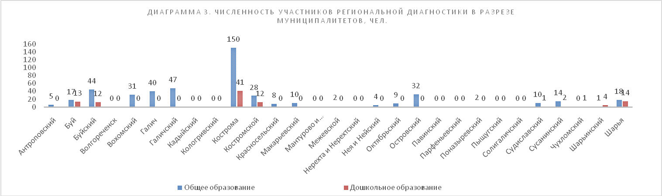
В региональной диагностике приняли участие учителя-предметники, преподающие 18 учебных предметов. Учителя начальных классов составляли отдельную группу тестируемых. Наибольшая численность участников региональной диагностики среди учителей русского языка (85), учителей начальных классов (84) и учителей математики (58).
Численный состав участников региональной диагностики профессиональных компетентностей, затруднений и дефицитовв разрезе учебных предметов и муниципалитетов представлен в таблице 2 и диаграмме 4.

Таблица 2. Численность педагогических работников общеобразовательных организаций города Костромы - участников региональной диагностики профессиональных компетентностей, затруднений и дефицитов в разрезе учебных предметов (чел.)
 | Муниципалитет | Учебные предметы |  |  |  |  |  |  |  |  |  |  |  |  |  | Учителя начальных классов | Педагоги -психологи | Руководители ОУ | ИТОГО
 | Муниципалитет | Астрономия | Биология | География | Иностранный язык (англ.) | Информатика | История | Математика | ОБЖ | Обществознание | Русский язык | Технология | Физика | Физическая культура | Химия
 | Кострома | 1 | 8 | 3 | 19 | 7 | 11 | 13 | 3 | 4 | 16 | 5 | 4 | 14 | 6 | 32 | 3 | 1 | 150
 | Костромская область | 1 | 27 | 29 | 25 | 17 | 35 | 58 | 7 | 16 | 85 | 10 | 12 | 27 | 16 | 84 | 10 | 13 | 472

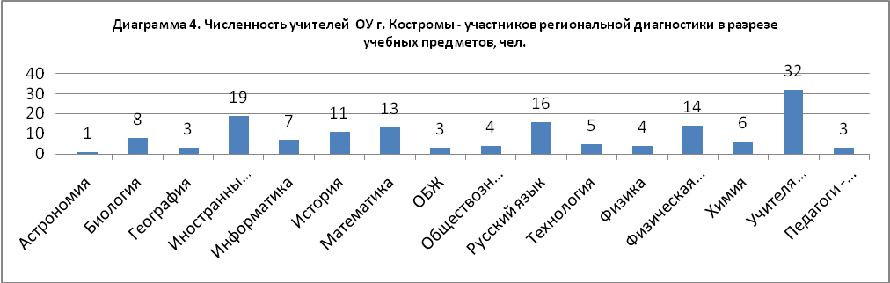

В региональной диагностике профессиональных компетентностей, затруднений и дефицитов приняли участие воспитатели, музыкальные руководители, инструкторы по физическому воспитанию дошкольных образовательных учреждений 9 муниципальных образований региона общей численностью 100 человек, в т. ч. воспитатели – 94 чел., инструкторы по физическому воспитанию – 4 чел., музыкальные руководители – 2 чел.
Численность участников региональной диагностики профессиональных компетентностей, затруднений и дефицитов педагогических работников дошкольных образовательных учреждений в разрезе муниципалитетов представлена в таблице 3.
Таблица 3. Численность участников региональной диагностики профессиональных компетентностей, затруднений и дефицитов педагогическихработников дошкольных образовательных учрежденийв разрезе муниципалитетов (чел.)
 |  | Руководители | Старшие воспитатели | Воспитатели | Музыкальные руководители | Инструкторы по физическому воспитанию | ИТОГО
 | Кострома | 0 | 0 | 36 | 2 | 3 | 41
 | Костромская область | 0 | 0 | 94 | 2 | 4 | 100
По итогам региональной диагностики определены предметные и методические затруднения педагогических и руководящих работников образовательных организаций.
Результаты выполнения заданий региональной диагностики профессиональных компетентностей, затруднений и дефицитов педагогическими работниками общеобразовательных организаций Костромской области представлены в диаграмме 5, дошкольных образовательных организаций – диаграмма 6.
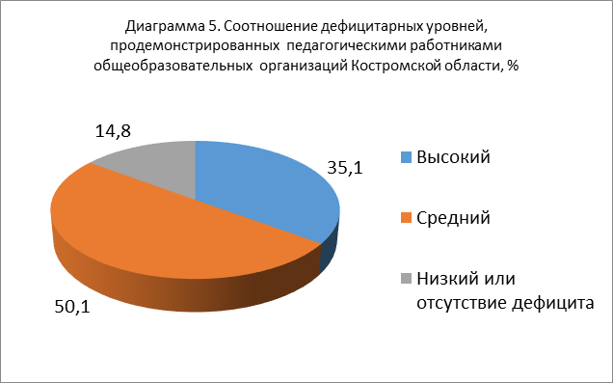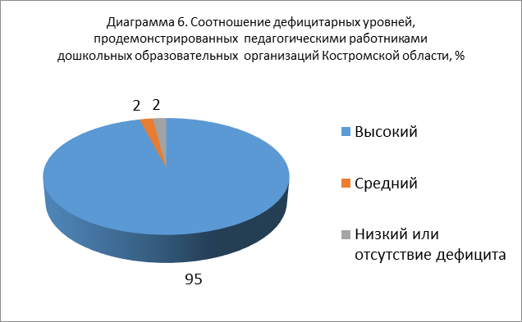

В региональной диагностике профессиональных компетентностей, затруднений и дефицитов приняли участие 8 руководителей и 12 заместителей руководителей общеобразовательных и профессиональных образовательных организаций.
Численность участников региональной диагностики профессиональных компетентностей, затруднений и дефицитов руководителей общеобразовательных и профессиональных образовательных учреждений Костромской областипредставлена в таблице 5 и диаграмме 7.
Таблица 5. Численность участников региональной диагностики профессиональных компетентностей,
затруднений и дефицитов руководящих работников образовательных организаций (чел.)
 | Дошкольные образовательные учреждения | Общеобразовательные организации | Профессиональные образовательные организации
Руководители организаций | 0 | 6 | 2
Заместители руководителей | 0 | 7 | 5

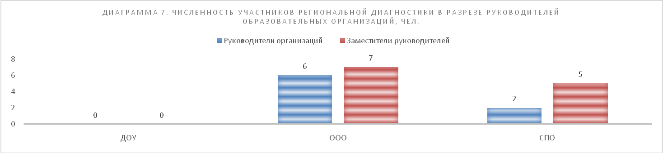
В региональной диагностике профессиональных компетентностей, затруднений и дефицитов приняли участие педагогические работники школ с низкими образовательными результатами руководителей и педагогические работники школ-участниц проекта 500+.
Численностьучастников региональной диагностики профессиональных компетентностей, затруднений и дефицитов педагогических работников школ с низкими результатами обучения, в т.ч. школ 500+ школ г. Костромы представлена в таблице 6 и диаграмме 8.
Таблица 6. Численность участников региональной диагностики профессиональных компетентностей, затруднений и дефицитов педагогическихработников школ с низкими результатами обучения, в т.ч. школ 500+
 | Биология | География | Информатика | История | Математика | Обществознание | Русский язык | Технология | Физика | Физическая культура | Химия | Учителя начальных классов | Педагоги -психологи
Кострома
МБОУ г. Костромы СОШ № 1
МБОУ г. Костромы СОШ № 14
МБОУ г. Костромы СОШ № 36 |  | 1 | 1 |  |  | 1 | 3 |  |  |  | 1 | 3 | 1
МБОУ г. Костромы СОШ № 4 | 1 |  | 1 |  | 1 |  | 2 |  |  | 4 |  | 3 | 1
МБОУ г. Костромы В(с)ОШ №2
МБОУ г. Костромы ООШ № 19
МОУ г. Костромы СОШ № 11 |  |  |  |  | 1 |  |  | 1 |  | 1 | 1 | 1
МБОУ г. Костромы СОШ №23 |  |  |  | 2 | 1 |  |  |  | 1 |  |  | 2
МБОУ г. Костромы СОШ №7 |  |  |  |  |  |  |  | 1
Костромская область | 4 | 6 | 5 | 5 | 6 | 2 | 18 | 5 | 4 | 7 | 5 | 15

- Распределение педагогических и руководящих работников образовательных организаций по дефицитарным уровням
Анализ результатов региональной диагностики позволил выявить группы педагогических и руководящих работников образовательных организаций, продемонстрировавших различные дефицитарные уровни.
Обобщённые данные о распределении педагогических работников общеобразовательных организаций г. Костромы по дефицитарным уровням в разрезе учебных предметов представлены в таблице 7.
Таблица 7. Распределение учителей общеобразовательных организаций г. Костромы по дефицитарным уровням, чел.
 | Учебные предметы | Русский язык |  |  | История |  |  | Обществознание |  |  | Математика |  |  | Информатика |  |  | Технология |  |  | Физическая культура |  |  | Химия |  |  | География |  |  | Биология
 | Дефицитарные  уровни | высокий | средний | минимальный | высокий | средний | минимальный | высокий | средний | минимальный | высокий | средний | минимальный | высокий | средний | минимальный | высокий | средний | минимальный | высокий | средний | минимальный | высокий | средний | минимальный | высокий | средний | минимальный | высокий | средний | минимальный
 | Кострома | 4 | 12 |  | 4 | 5 | 2 | 4 | 0 | 0 | 8 | 4 | 1 | 4 | 3 |  | 5 |  |  |  | 6 | 8 | 2 | 2 | 2 | 3 |  |  | 2 | 4 | 2
 | Костромская область | 31 | 48 | 6 | 7 | 22 | 6 | 12 | 4 | 0 | 25 | 27 | 6 | 12 | 4 | 1 | 9 | 0 | 1 | 1 | 9 | 17 | 3 | 9 | 4 | 27 | 2 | 0 | 8 | 15 | 4

Распределение педагогов – психологов и учителей начальных классов по дефицитарным уровням представлены в таблице 8 и диаграмме 7.
Таблица 8. Распределение педагогов – психологов и учителей начальных классов г. Костромы по дефицитарным уровням, (чел).
 | Учителя начальных классов |  |  | Педагоги-психологи
 | Высокий | Средний | Минимальный или отсутствие дефицита | Высокий | Средний | Минимальный или отсутствие дефицита
Кострома | 5 | 21 | 6 | 0 | 2 | 1
Костромская область | 11 | 59 | 14 | 0 | 6 | 4

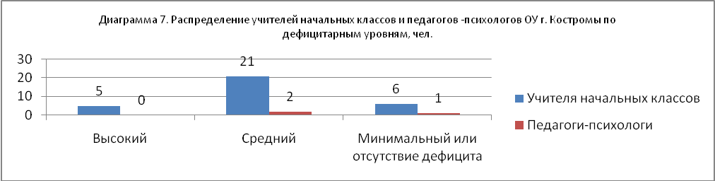

Распределение руководящих и педагогических работников дошкольных образовательных учреждений по дефицитарным уровням в разрезе муниципалитетов представлены в таблице 9 и диаграмме 8.
Таблица 9. Распределение руководящих и педагогических работников дошкольных образовательных учреждений г. Костромы
по дефицитарным уровням, (чел.).
 |  | Руководители |  |  | Старшие воспитатели |  |  | Воспитатели |  |  | Музыкальные руководители |  |  | Инструкторы по физическому воспитанию
 | Дефицитарные уровни  Муниципалитеты | Высокий | Средний | Минимальный или отсутствие дефицита | Высокий | Средний | Минимальный или отсутствие дефицита | Высокий | Средний | Минимальный или отсутствие дефицита | Высокий | Средний | Минимальный или отсутствие дефицита | Высокий | Средний | Минимальный или отсутствие дефицита
 | Кострома | 0 | 0 | 0 | 0 | 0 | 0 | 36 | 0 | 0 | 1 | 1 | 0 | 1 | 0 | 2
 | ИТОГО | 0 | 0 | 0 | 0 | 0 | 0 | 93 | 1 | 0 | 1 | 1 | 0 | 2 | 0 | 2

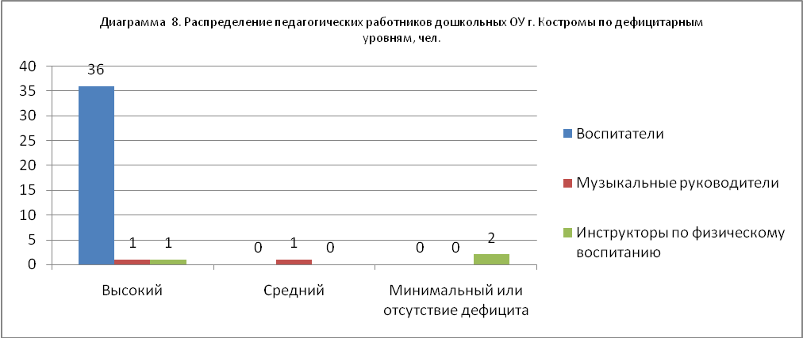

- Результаты выполнения заданий диагностики профессиональных компетентностей, затруднений и дефицитов педагогических работников образовательных организаций

Распределение руководителей образовательных организаций по уровням образования и дефицитарным уровням представлено в таблице 10 и диаграмме 9.
Таблица 10. Распределение руководителей образовательных организаций по уровням образования и дефицитарным уровням, чел.
 | Дошкольные образовательные учреждения |  |  | Общеобразовательные организации |  |  | Профессиональные образовательные организации
Дефицитарный  уровень  Должность | Высокий | Средний | Минимальный или отсутствие дефицита | Высокий | Средний | Минимальный или отсутствие дефицита | Высокий | Средний | Минимальный или отсутствие дефицита
Руководители организаций | 0 | 0 | 0 | 5 | 1 | 0 | 1 | 1 | 0
Заместители руководителей | 0 | 0 | 0 | 7 | 0 | 0 | 2 | 1 | 2

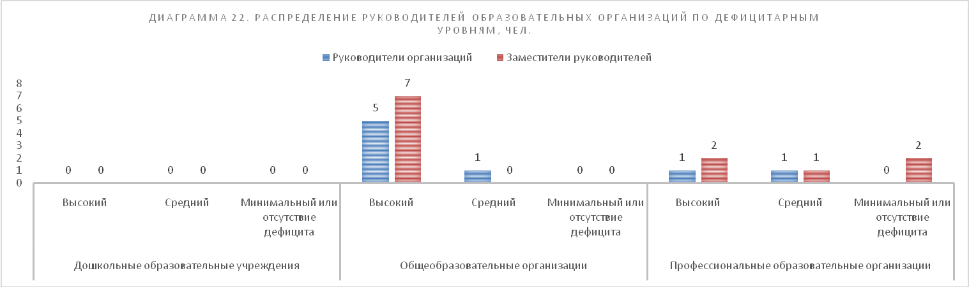
Распределение педагогических работников школ с низкими результатами обучения, в т.ч. школ 500+ по дефицитарным уровням в разрезе учебных предметов и муниципалитетов представлено в таблице 11А и 11Б.
Таблица 11 А. Распределение педагогических работников школ с низкими результатами обучения г. Костромы по дефицитарным уровням в разрезе учебных предметов, (чел.)
Муниципалитеты | Русский язык |  |  | Математика |  |  | Информатика |  |  | Технология |  |  | Физика |  |  | Биология |  |  | Химия
Муниципалитеты | Высокий | Средний | Минимальный или отсутствие дефицита | Высокий | Средний | Минимальный или отсутствие дефицита | Высокий | Средний | Минимальный или отсутствие дефицита | Высокий | Средний | Минимальный или отсутствие дефицита | Высокий | Средний | Минимальный или отсутствие дефицита | Высокий | Средний | Минимальный или отсутствие дефицита | Высокий | Средний | Минимальный или отсутствие дефицита
Кострома
МБОУ г. Костромы СОШ № 1
МБОУ г. Костромы СОШ № 14
МБОУ г. Костромы СОШ № 36 |  | 3 |  |  |  |  | 1 |  |  |  |  |  |  |  |  |  |  |  |  |  | 1
МБОУ г. Костромы СОШ № 4 | 1 | 1 |  |  | 1 |  | 1 |  |  |  |  |  |  |  |  |  | 1
МБОУ г. Костромы В(с)ОШ №2
МБОУ г. Костромы ООШ № 19
МОУ г. Костромы СОШ № 11 |  |  |  | 1 |  |  |  |  |  | 1 |  |  |  |  |  |  |  |  | 1
МБОУ г. Костромы СОШ №23 |  |  |  |  | 1 |  |  |  |  |  |  |  | 1
МБОУ г. Костромы СОШ №7 |  |  |  |  |  |  |  |  |  | 1
Таблица 11 Б. Распределение педагогических работников школ с низкими результатами обучения г. Костромы по предметам и дефицитарным уровням в разрезе учебных предметов (чел.)
Муниципалитеты | География |  |  | История |  |  | Обществознание |  |  | Физическая культура |  |  | Учителя начальных классов
Муниципалитеты | Высокий | Средний | Минимальный или отсутствие дефицита | Высокий | Средний | Минимальный или отсутствие дефицита | Высокий | Средний | Минимальный или отсутствие дефицита | Высокий | Средний | Минимальный или отсутствие дефицита | Высокий | Средний | Минимальный или отсутствие дефицита
Кострома
МБОУ г. Костромы СОШ № 1
МБОУ г. Костромы СОШ № 14
МБОУ г. Костромы СОШ № 36 | 1 |  |  |  |  |  | 1 |  |  |  |  |  |  | 3
МБОУ г. Костромы СОШ № 4 |  |  |  |  |  |  |  |  |  |  | 2 | 2 | 1 | 1 | 1
МБОУ г. Костромы В(с)ОШ№2
МБОУ г. Костромы ООШ № 19
МОУ г. Костромы СОШ № 11 |  |  |  |  |  |  |  |  |  |  |  | 1 |  | 1
МБОУ г. Костромы СОШ №23 |  |  |  |  | 2 |  |  |  |  |  |  |  |  | 2
МБОУ г. Костромы СОШ №7

III.ОБОБЩЕННЫЙ АНАЛИЗ РЕЗУЛЬТАТОВ
РЕГИОНАЛЬНОЙ ДИАГНОСТИКИ ПРОФЕССИОНАЛЬНЫХ КОМПЕТЕНТНОСТЕЙ, ЗАТРУДНЕНИЙ И ДЕФИЦИТОВ ПЕДАГОГИЧЕСКИХ И РУКОВОДЯЩИХ РАБОТНИКОВ ОБРАЗОВАТЕЛЬНЫХ ОРГАНИЗАЦИЙ КОСТРОМСКОЙ ОБЛАСТИ

По итогам региональной диагностикипрофессиональных компетентностей, затруднений и дефицитов педагогических и руководящих работников образовательных организаций Костромской области сделаны выводы, установлены предметные и методические дефициты, дефициты функциональной грамотности педагогических работников, даны рекомендации муниципальным методическим службам, администрации и педагогическим работникам образовательных организаций.

Общие выводы и рекомендации по результатам диагностики педагогических работников общеобразовательных организаций
БИОЛОГИЯ
В региональной диагностике предметных и методических затруднений педагогических работников общеобразовательных организаций Костромской области приняли участие 27 учителей биологии из 21 образовательной организации 7 муниципалитетов, в т.ч. 4 учителя из 4 школ с низкими результатами обучения 4-х муниципалитетов.
На основании данных региональной диагностики профессиональных компетентностей, затруднений и дефицитов учителей выявлены общие дефициты учителей биологии:
-предметные
- взаимосвязь строения и функций частей и органоидов клетки (работа с рисунком), выполнения имеют задания;
- матричный характер реакций биосинтеза и умения применять эти знания в решении цитологических задач;
- знание обменных процессов клетки (фотосинтез, энергетический обмен);
- ошибочное определение объектов.
-методические
- оценочная компетенция, поиск причины ошибки, анализ ошибок, допущенных учеником и пути их устранения;
- методический анализ педагогической ситуации и предложение ее решения (задание с развернутым ответом);
- методика обучения биологии обучающихся с особыми потребностями в образовании (ОВЗ);
- методика проведения демонстрационных опытов, лабораторных и практических работ;
- дефициты функциональной грамотности
- анализ информации, представленной в графической форме;
- анализа содержания текстового материала;
- чтение иллюстраций;
- установление соответствия;
- установление взаимосвязи между изображением и его признаками/функциями,
- излишнее или недостаточное количество ответов.
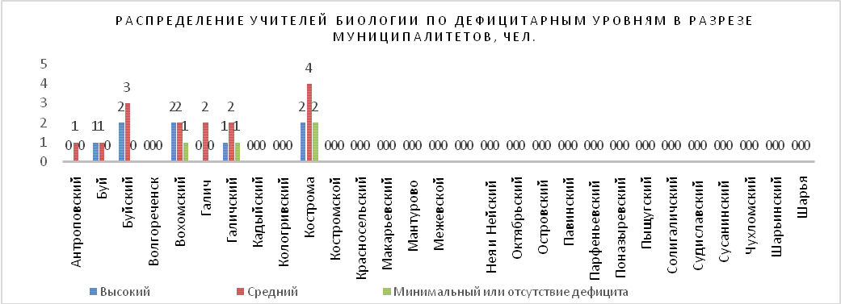
Рекомендации:
ОГБОУ ДПО «КОИРО»:
- методистам КОИРО и тьюторам ЦНППМ составить индивидуальные образовательные маршруты профессионального развития учителей биологи на основерезультатов диагностики;
- организовать систему постоянно действующих вебинаров, с использованием дистанционных технологий, для повышения предметной компетенции учителей биологии по основным разделам учебного предмета Биология:
- Методика изучения основных биологических процессов,
- Методика преподавания темы «Живая природа и методы ее изучения»,
- Методика преподавания раздела «Организм человека и его здоровье»,
- Методика преподавания раздела «Эволюция живой природы»,
- Методика преподавания раздела «Экосистемы и присущие им закономерности»,
- Методика решения задач по генетике,
- Методика решения задач по цитологии,
- Методика проведения демонстрационных опытов, лабораторных и практических работ.
-муниципальным методическим службам:
- организовыватьна уровне муниципалитетов работу проблемно-творческих групп потематике педагогических дефицитов учителей биологии;
- обеспечивать повышение методической компетенции учителей биологии через вебинары и стажировочные площадки с использованием форматов постоянного обмена опытом и лучшими практиками учителей муниципалитета.
-администрации ОУ:
- организовывать наставническую помощь учителям, испытывающим предметные и методические затруднения;
- рекомендовать учителей, продемонстрировавших минимальный дефицитарный уровень, в качестве наставников в целях координации деятельности по развитию профессиональных компетенций начинающих педагогов и педагогов, испытывающих затруднения;
- направлять учителей, испытывающих предметные и методические затруднения, на курсы повышения квалификации, в тематике которых предусмотрена работа по устранению этих затруднений;
-учителям биологии:
- исключить пробелы в знаниях предмета: пройти курсы повышенияквалификации;
- составить алгоритм выполнения заданий, вызвавших наибольшие затруднения;
- пройти стажировку на базе образовательной организации.
ГЕОГРАФИЯ
В региональной диагностикепрофессиональных компетентностей, затруднений и дефицитов учителейгеографии общеобразовательных организаций Костромской области приняли участие 29 педагогов из 11 муниципальных образований, в т.ч. 6 учителей географии 5-ти школ, отнесённых к школам с низкими результатами обучения 4 муниципальных образований региона.
На основании данных региональной диагностики профессиональных компетентностей, затруднений и дефицитов учителей выявлены общие дефициты учителей географии:
-предметные
1) знание особенностей природы отдельных регионов РФ;
2) знание общих природных закономерностей, закономерностей размещения хозяйства отдельных территорий в связи с природными и социально-экономическими факторами: незнание ведущих отраслей специализации отдельных регионов РФ, незнание ведущих факторов, определивших направление специализации регионов;
3) знание особенностей геологических профилей отдельных форм рельефа – отсутствие представлений об внешнем облике географических объектов и/или явлений, их размещение в пространстве.
-методические
- умение создавать (подбирать) диагностические задания для последующей разработки индивидуальных траекторий обучения и воспитания школьников;
- выбор способов предупреждения ошибок;
- умение использовать средства (инструменты) объективной оценки образовательных результатов обучающихся и осуществлять оценивание работ учеников по предложенным критериям; аргументированно обосновывать выставленные баллы по указанным критериям;
- выбор учителем методов, приемов, технологий обучения;
- выбор средств обучения, в том числе средства ИКТ, необходимых для проведения урока и реализации предложенной образовательной технологии;
- знание современных инклюзивных технологий обучения, умение выбрать специфические методические приемы, обеспечивающие освоение нового материала конкретной категорией обучающихся.
- дефициты функциональной грамотности
- умение анализировать текст;
- умение следовать инструкции при ответе на вопрос;
- умение устанавливать соответствие при наличии разного количества позиций в списках.
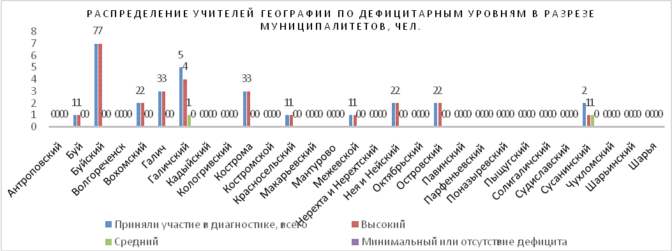
Рекомендации:
ОГБОУ ДПО «КОИРО»:
- методистам КОИРО и тьюторам ЦНППМ составить индивидуальные образовательные маршруты профессионального развития учителей географии на основерезультатов диагностики;
- организовать систему постоянно действующих вебинаров, с использованием дистанционных технологий, для повышения предметной компетенции учителей географии по основным разделам учебного предмета «География», в т.ч. по формированию функциональной грамотности.
Муниципальным методическим службам:
- организовывать на уровне муниципалитетов работы проблемно-творческих групп потематике педагогических дефицитов;
- предложить педагогам использовать открытые базы тематических заданий (например, открытый банк заданий ОГЭ или ЕГЭ на сайте ФИПИ) для отработки навыка их выполнения;
- обеспечивать повышение методической компетенции учителей географии через вебинары и стажировочные площадки с использованием форматов постоянного обмена опытом и лучшими практиками учителей муниципалитета.
- выстроить индивидуальные образовательные маршруты по повышению профессионального мастерства для учителей школ с низкими образовательными результатами: Барановской СОШ и Гавриловской СОШ Буйского муниципального района, Межевской СОШ Межевского муниципального района, Чёлсменской ООШ Галичского муниципального района, МОУ Коткишевская СОШ, МКОУ «Островская СОШ» Островского муниципального района.
Администрации ОУ:
- организовывать наставническую помощь учителям, испытывающимпредметные и методические затруднения;
- мотивировать педагогов к обобщению собственного педагогического опыта, повышению квалификации.
- направлять учителей, испытывающих предметные и методические затруднения,на курсы повышения квалификациипо дополнительным профессиональным образовательным программам, в тематике которых предусмотрена работа по устранению этих затруднений:
-«Основные подходы к преподаванию предметов естественнонаучного цикла в условиях в реализации ФГОС» (108 час.), февраль 2022г.
- «Формирование читательской грамотности на уроках географии в основной школе» (36 час.), апрель 2022г.
- «Оценка уровня сформированности метапредметных результатов на основе содержания учебного предмета «География» (36 час), октябрь 2022г.
Учителям географии:
- исключить пробелы в знаниях предмета: пройти курсы повышения квалификации, в т.ч. дистанционные курсы КОИРО «Современные подходы к преподаванию географии в условиях реализации ФГОС» (36 час.);
- обучиться на курсах повышения квалификации по дополнительным профессиональным образовательным программампо вопросам обеспечения современных требований к организации и методике обучения обучающихся с особыми образовательными потребностями;
- принять участие в дистанционных мероприятиях РСМО учителей географии по формированию функциональной грамотности:
- Вебинар. Планирование работы учителя географии по формированию функциональной грамотности школьников. Февраль 2022 года;
- Мастер-класс. Работа учителя географии с банком заданий для оценки функциональной грамотности. Март 2022 года;
- Вебинар. Формирование читательской грамотности на уроках географии. Апрель 2022 года;
- Дистанционный семинар. Формирование функциональной грамотности школьников при выполнении практических работ курса школьной географии. Октябрь 2022 года.
- использовать в работе открытые базы тематических заданий (например, открытый банк заданий ОГЭ или ЕГЭ на сайте ФИПИФГБНУ «ФИПИ» (fipi.ru)) для отработки навыка их выполнения;
- использовать в урочной и внеурочной деятельности материалы Банка заданий для формирования и оценки функциональной грамотности обучающихся основной школы (5-9 классы) ФГБОУ «Институт стратегии развития образования» Российской Академии образования http://skiv.instrao.ru/bank-zadaniy/ ;
- использовать в работе электронный банкзаданий Российской электронной школы для оценкифункциональной грамотностиhttps://fg.resh.edu.ru/;
- использовать в работе банк заданий по функциональной грамотности издательства «Просвещение» https://media.prosv.ru/fg/
- изучить литературу по тематике заданий, по которым допущено наибольшее количество ошибок (задания 6, 7, 12, 14, 15, 19, 20):
- Выполнение заданий ЕГЭ по географии: алгоритмы, подходы, рекомендации: учебное пособие для 10–11 классов общеобразовательных организаций / С. В. Банников. — М.: ООО «Русское слово — учебник», 2020. — 224 с.
- Выполнение заданий ОГЭ по географии: алгоритмы, подходы, рекомендации: учебное пособие для 9 класса общеобразовательных организаций / С. В. Банников. — М.: ООО «Русское слово — учебник», 2021. — 144 с.
- Банников В.В. Жеребцов А.А. Особенности разработки заданий по географии для оценки функциональной грамотности в образовательном процессе.Педагогические измерения / Еducationalmeasurements 2 / 2020
- Раковская Э.М., Кошевой В.А., Давыдова М.И. Практикум по физической географии России. Владос, 2004, 240 с.

ИНФОРМАТИКА
В региональной диагностике предметных и методических затруднений педагогических работников общеобразовательных организаций Костромской области приняли участие 17 учителей информатики из 14 школ 8 муниципалитетов, в т.ч. 5 учителей из 5 школ с низкими результатами обучения (в т.ч. школ 500+).
На основании данных региональной диагностики профессиональных компетентностей, затруднений и дефицитов учителей выявлены общие дефициты учителей информатики:
-предметные
1) ошибки в математических расчетах;
2) незнание тематического содержания, соответствующего заданию;
3) знаниевые дефициты (недостаточные предметные знания).
-методические
1) выбор методикобучения, обеспечивающих егоиндивидуализацию и создание зоныближайшего развития обучающихся;
2) оценка ответов и решений обучающегося в соответствии состандартизированными критериями оценивания;
3) недостаточное знание особенностей проектирования и организации образовательной деятельности обучающихся в современных реалиях.
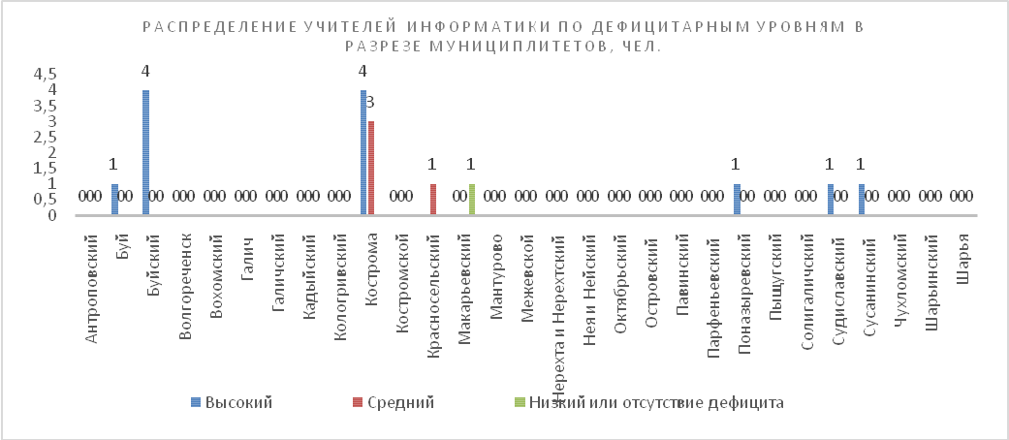
Рекомендации:
ОГБОУ ДПО «КОИРО»:
- методистам КОИРО и тьюторам ЦНППМ составить индивидуальные образовательные маршруты профессионального развития учителей информатики на основерезультатов диагностики;
- организовать систему постоянно действующих вебинаров, с использованием дистанционных технологий, для повышения предметной компетенции учителей информатики по основным разделам учебного предмета информатика:
1) Алгоритмы и элементы программирования (определение возможных результатов работы алгоритма или программы).
2) Решение задач, связанных с анализом графов (определение количества путей между вершинами).
3) Решение задач по теме «Информация и её кодирование» (дискретное (цифровое) представление текстовой, графической, звуковой информации; единицы измерения количества информации; передача информации).
- Провести семинары-практикумы по использованию активных и продуктивных технологий и методов обучения, которые дают возможность развивать умения учителей пользоваться широким спектром педагогических технологий, методических приемов и средств обучения.
Муниципальным методическим службам:
- организовывать на уровне муниципалитетов работы проблемно-творческих групп потематике педагогических дефицитов;
- обеспечивать повышение методической компетенции через вебинары и стажировочные площадки, а также с использованием форматов постоянного обмена опытом и лучшими практиками учителей информатики муниципалитета;
- развивать систему «Горизонтального обучения» на уровне муниципального образования (обучение внутри профессиональных сообществ);
- создание механизмов мотивации профессионального развития, которые будут стимулировать учителей к устранению профессиональных дефицитов.
Администрации ОУ:
- организовывать наставническую помощь учителям, испытывающимпредметные и методические затруднения;
- рекомендовать учителей информатики, продемонстрировавших минимальный дефицитарный уровень, в качестве наставников в целях координации деятельности по развитию профессиональных компетенций начинающих педагогов и педагогов, испытывающих затруднения;
- направлять учителей, испытывающих предметные и методические затруднения,на курсы повышения квалификации, в тематике которых предусмотрена работа по устранению этих затруднений;
- организовать взаимные посещения уроков учителями-предметниками.
Учителям информатики:
- исключить пробелы в знаниях предмета: пройти курсы повышенияквалификации по методике преподавания информатики (отдельных тем или разделов школьного курса информатики);
- принять участие в заседаниях РСМО по актуальным вопросам преподавания учебного предмета информатика и подготовке к ГИА;
- посетить уроки учителей-предметников с целью изучения методики преподавания.

ИСТОРИЯ
В региональной диагностике предметных и методических затруднений педагогических работников общеобразовательных организаций Костромской области приняли участие 34 учителей истории из 32 школ 14 муниципалитетов.
На основании данных региональной диагностики профессиональных компетентностей, затруднений и дефицитов учителей выявлены дефициты учителей -предметные
- знание основных фактов истории культуры;
- знание современников исторических событий;
- знание определенных исторических периодов исоответствующих им исторических источников.
-методические
1) знание типов уроков и их этапов уроков;
2) знание последовательности этапов определённых типов уроков;
3) формулирование цели урока в зависимости от планируемых результатов урока.
-дефициты функциональнойграмотности
- умение анализировать текст;
- умение осуществить внешнюю и внутреннюю критику источника информации;
- умение сопоставлять иллюстрации и сопроводительный текст;
- умение формулировать выводы;
- умение выявлять причины возникновения процессов и явлений.

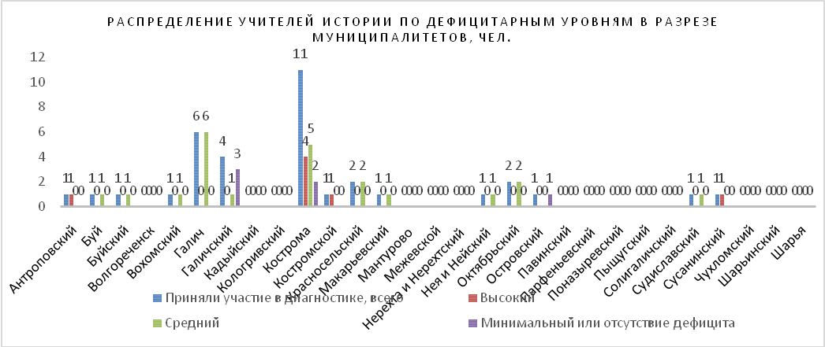
Рекомендации:
ОГБОУ ДПО «КОИРО»:
- методистам КОИРО и тьюторам ЦНППМ составить индивидуальные образовательные маршруты профессионального развития учителей истории на основерезультатов диагностики;
- организовать систему постоянно действующих вебинаров, с использованием дистанционных технологий, для повышения предметной компетенции учителей истории по основным разделам учебного предмета:
- Работа с документы в сфере исторического образования (ИКС, Концепция, новые ФГОС и новые ПООП);
- Включение в курсовую подготовку тем, которые отражают сложные элементы содержания курса истории России и всеобщей истории;
- выстроить сопоставительный анализ этих курсов в соответствии с линейной системой преподавания истории;
- Акцент при проектировании урока на планируемый результат.
Муниципальным методическим службам:
- организовывать на уровне муниципалитетов работы проблемно-творческих групп потематике педагогических дефицитов;
- обеспечивать повышение методической компетенции через вебинары и стажировочные площадки, с использованием форматов постоянного обмена опытом и лучшими практиками учителей муниципалитета.
Администрации ОУ:
- организовывать наставническую помощь учителям, испытывающимпредметные и методические затруднения;
- рекомендовать учителей истории, продемонстрировавших минимальный дефицитарный уровень, в качестве наставников в целях координации деятельности по развитию профессиональных компетенций начинающих педагогов и педагогов, испытывающих затруднения;
- направлять учителей, испытывающих предметные и методические затруднения,на курсы повышения квалификации, в тематике которых предусмотрена работа по устранению этих затруднений.
Учителям истории
- исключить пробелы в содержании предмета и методики преподавания.
МАТЕМАТИКА
В региональной диагностике предметных и методических затруднений педагогических работников общеобразовательных организаций Костромской области приняли участие 57 учителей математики из 35 школ 10 муниципалитетов, в т.ч. 8 учителей из 8 школ с низкими результатами обучения (в т.ч. школ 500+) 5 муниципальных образований региона.
На основании данных региональной диагностики профессиональных компетентностей, затруднений и дефицитов учителей выявлены общие дефициты учителей математики:
-предметные
- недостаточный уровень владения учителями материалом по планиметрии и стереометрии;
- дефицит в смысловом чтении и умении построить математическую модель описательного процесса;
-методические
- затруднения вызвали задания, в которых нужно было проанализировать представленную ситуацию и предложить пути ее решения (задание с развернутым ответом). Многие педагоги ограничились решением задания, то есть выполнили только часть задания, не представив методическую составляющую.
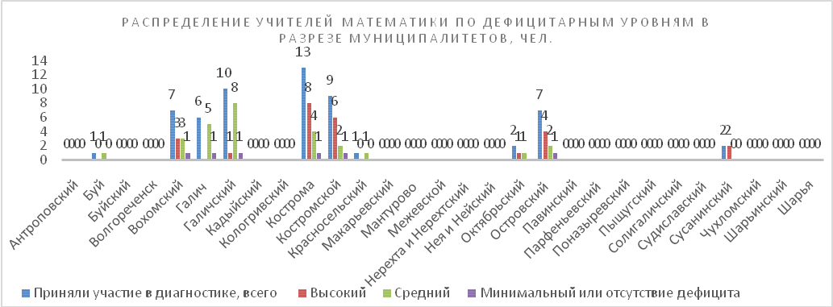
Рекомендации:
ОГБОУ ДПО «КОИРО»:
- методистам КОИРО и тьюторам ЦНППМ составить индивидуальные образовательные маршруты профессионального развития учителей математики на основерезультатов диагностики;
- организовать систему постоянно действующих вебинаров, с использованием дистанционных технологий, для повышения предметной компетенции учителей математики по основным разделам учебного предмета математика:
1) геометрия в школьном курсе математики
2) функциональная грамотность учителя математики
3) вероятность и статистика
- провести ознакомление педагогов с методическими рекомендациями для организации, проведения и выполнения заданий международных исследований в области функциональной грамотности.
Муниципальным методическим службам:
- организовывать на уровне муниципалитетов работы проблемно-творческих групп потематике педагогических дефицитов;
- обеспечивать повышение методической компетенции через вебинары и стажировочные площадки с использованием форматов постоянного обмена опытом и лучшими практиками учителей муниципалитета.
Администрации ОУ:
- организовывать наставническую помощь учителям, испытывающимпредметные и методические затруднения;
- рекомендовать учителей математики, продемонстрировавших минимальный дефицитарный уровень, в качестве наставников в целях координации деятельности по развитию профессиональных компетенций начинающих педагогов и педагогов, испытывающих затруднения;
- направлять учителей, испытывающих предметные и методические затруднения, на курсы повышения квалификации, в тематике которых предусмотрена работа по устранению этих затруднений.
Учителям математики:
- исключить пробелы в знаниях предмета: пройти курсы повышенияквалификации;
- предложить педагогам использовать открытые базы тематических заданий для отработки навыка их выполнения.
ОБЩЕСТВОЗНАНИЕ
В региональной диагностике предметных и методических компетенций приняли участие 16 учителей обществознания из 14 школ 8 муниципалитетов, в т.ч. 2 учителя из 2 школ с низкими результатами обучения (в т.ч. школ 500+) 2 муниципальных образований региона.
На основании данных региональной диагностики профессиональных компетентностей, затруднений и дефицитов учителей выявлены общие дефициты учителей обществознания:
-предметные
- владение базовым понятийным аппаратом социальных наук;
- сформированность навыков оценивания социальной информации, умения поиска информации в источниках различного типа;
- владение умением применять полученные знания в повседневной жизни, прогнозировать последствия принимаемых решений;
-методические
- педагогическое оценивание деятельности обучающихся и применение инструментария объективной оценки образовательных результатов;
-дефициты функциональнойграмотности
- умение выделять необходимую теорию для анализа экономической ситуации;
- умение поиска информации в источниках различного типа (график) для реконструкции недостающих звеньев с целью объяснения и оценки разнообразных явлений и процессов общественного развития.
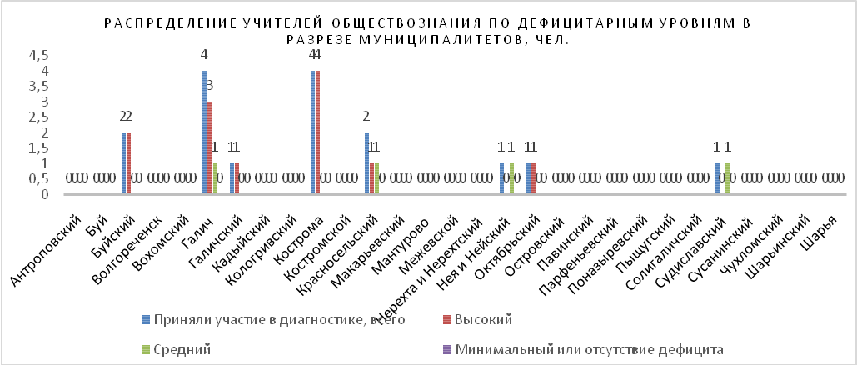

Рекомендации:
ОГБОУ ДПО «КОИРО»:
- методистам КОИРО и тьюторам ЦНППМ составить индивидуальные образовательные маршруты профессионального развития учителей обществознания, продемонстрировавших высокий дефицитарный уровень;
- организовать систему постоянно действующих вебинаров, с использованием дистанционных технологий, для повышения предметной компетенции учителей обществознания по основным разделам учебного предмета:
1) нормативные документы в сфере образования;
2) включение в курсовую подготовку тем, которые отражают сложные элементы содержания.
Муниципальным методическим службам:
- организовывать на уровне муниципалитетов работы проблемно-творческих групп потематике педагогических дефицитов;
- обеспечивать повышение методической компетенции через вебинары и стажировочные площадки с использованием форматов постоянного обмена опытом и лучшими практиками учителей муниципалитета.
Администрации ОУ:
- организовывать наставническую помощь учителям, испытывающимпредметные и методические затруднения;
- рекомендовать учителей обществознания, продемонстрировавших минимальный дефицитарный уровень, в качестве наставников в целях координации деятельности по развитию профессиональных компетенций начинающих педагогов и педагогов, испытывающих затруднения;
- направлять учителей, испытывающих предметные и методические затруднения,на курсы повышения квалификации, в тематике которых предусмотрена работа по устранению этих затруднений;
Учителям обществознания:
- исключить пробелы в знаниях предмета: пройти курсы повышенияквалификации.

РУССКИЙ ЯЗЫК и ЛИТЕРАТУРА
В региональной диагностике предметных и методических затруднений педагогических работников общеобразовательных организаций Костромской области приняли участие 85 учителей русского языка и литературы из 11муниципалитетов, в т.ч. 18 учителей русского языка и литературы из 11школ с низкими результатами обучения.
На основании данных региональной диагностики профессиональных компетентностей, затруднений и дефицитов учителей выявлены общие дефициты учителей русского языка и литературы:
-предметные
- умение проводить информационную обработку письменных текстов различных стилей и жанров;
- умение использовать средства связи предложений в тексте (текстовая компетентность:);
- умение различать орфографические нормы (слитное, раздельное, дефисное написание слов);
- умение определять условие постановки тире в простом и сложном предложениях;
- умение соблюдать грамматические нормы.
-методические
- проектирование образовательного процесса;
- использование педагогических инструментов, направленных на формирование читательской грамотности обучающихся;
- владение современными формами, методами, методиками преподавания и технологиями обучения.
- дефициты функциональной грамотности
1) умение устанавливать соответствие при наличии разного количества позиций в списках;
2) умение следовать инструкции;
3) знание тематического содержания, соответствующего заданию.
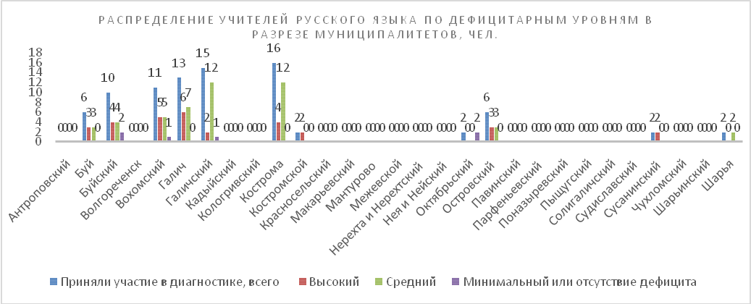
Рекомендации:
Муниципальным методическим службам:
- Для устранения профессиональных затруднений и повышения профессиональной подготовки учителей русского языка, рекомендуется:
- составить план по коррекции затруднений педагогов (индивидуальный образовательный маршрут);
- выбрать с педагогами актуальные темы по самообразованию и контроль над процессом их разработки;
- организовать работу по взаимному посещению уроков, как учителями-предметниками, работающими в основной и средней школе, так и уроков учителей начальных классов. Это должно способствовать большей преемственности в работе по реализации требований стандарта;
- следовать рекомендациям ФГОС и Примерной образовательной программы по русскому языку и литературе для разных уровней образования;
- своевременно составлять план-график прохождения курсов повышения квалификации по дополнительным профессиональным образовательным программам: «Современные подходы к преподаванию русского языка и литературы в условиях реализации ФГОС», «Подготовка экспертов для работы в региональной предметной комиссии по учебному предмету «Русский язык» при проведении государственной итоговой аттестации по образовательной программе среднего общего образования», «Формирование читательской грамотности на уроках русского языка в основной школе» – не реже одного раза в 3 года в образовательных учреждениях, имеющих лицензию на право ведения данного вида образовательной деятельности;
- участвовать в практических семинарах и вебинарах: «Методическое сопровождение школ Костромской области, показывающих стабильно низкие результаты обучения и работающих в неблагоприятных социальных условиях;
- знакомиться с документами, определяющими структуру и содержание КИМ ЕГЭ, ОГЭ 2022 г. (кодификатор элементов содержания и требований к уровню подготовки выпускников, спецификацию и демонстрационный вариант КИМ);
- активно использовать задания из открытого банка заданий ГИА. http://ege.edu.ru/ru/
Администрации ОУ:
- учесть в планах методической работы мероприятия по устранению выявленных педагогических затруднений, планировать прохождение курсов повышения квалификации педагогических работников с учетом их конкретных потребностей;
- для профилактики профессионально-эмоционального выгорания активизировать участие педагогов в деятельности рабочих и творческих групп, прохождение тренинга личностного роста и развития эмоциональной устойчивости;
- активизировать работу учителей по самообразованию (планирование, анализ, представление работы по самообразованию);
- провести обучающие семинары о способах диагностики и экспертизы образовательной среды; об аналитической культуре педагога и видах педагогического анализа; о формах и методах оценивания;
- провести педсоветы по развитию мотивационной сферы обучающихся; о социальном партнерстве школы;
- мотивировать педагогов к обобщению собственного педагогического опыта, повышению квалификации.
Учителям русского языка и литературы:
- следовать рекомендациям ФГОС и Примерной образовательной программы по русскому языку и литературе для разных уровней образования;
- пройти обучение на курсах повышения квалификации по дополнительным профессиональным образовательным программам: «Современные подходы к преподаванию русского языка и литературы в условиях реализации ФГОС», «Подготовка экспертов для работы в региональной предметной комиссии по учебному предмету «Русский язык» при проведении государственной итоговой аттестации по образовательной программе среднего общего образования», «Формирование читательской грамотности на уроках русского языка в основной школе» – не реже одного раза в 3 года в образовательных учреждениях, имеющих лицензию на право ведения данного вида образовательной деятельности;
- знакомиться с документами, определяющими структуру и содержание КИМ ЕГЭ, ОГЭ 2022 г. (кодификатор элементов содержания и требований к уровню подготовки выпускников, спецификацию и демонстрационный вариант КИМ);
- активно использовать задания из открытого банка заданий ГИА. http://ege.edu.ru/ru/

ТЕХНОЛОГИЯ
В региональной диагностике предметных и методических компетенций приняли участие 10 учителей технологии из 5 муниципалитетов.
На основании данных региональной диагностики профессиональных компетентностей, затруднений и дефицитов учителей выявлены общие дефициты учителей технологии:
-предметные
1) формирование представлений о мире профессий, связанных с изучаемыми технологиями, их востребованности на рынке труда;
2) формирование умений устанавливать взаимосвязь знаний по разным учебным предметам для решения прикладных учебных задач;
3) осознание роли техники и технологий для прогрессивного развития общества;
4) развитие умений применять технологии представления, преобразования и использования информации;
5) овладение методами учебно-исследовательской и проектной деятельности, решения творческих задач, моделирования, конструирования и эстетического оформления изделий, обеспечения сохранности продуктов труда
-методические
1) планирование и проведение занятий;
2) использование ИКТ;
3) оценка образовательных результатов обучающихся;
4) использование современных образовательных технологий.
-дефициты функциональной грамотности:
- умение анализировать текст;
- ошибки в математических расчетах;
- умение следовать инструкции при выполнении задания и записи ответа.

Рекомендации
ОГБОУ ДПО «КОИРО»:
- методистам КОИРО и тьюторам ЦНППМ составить индивидуальные образовательные маршруты профессионального развития учителей технологии на основе результатов диагностики;
- организовать систему постоянно действующих вебинаров, с использованием дистанционных технологий, для повышения предметной компетенции учителей технологии по основным разделам предметной области Технология:
- Функциональная грамотность на уроках технологии;
- Современные образовательные технологии на уроках технологии;
- Применение различного программного обеспечения на уроках технологии.
Муниципальным методическим службам:
- организовывать на уровне муниципалитетов работы проблемно-творческих групп по тематике педагогических дефицитов;
- обеспечивать повышение методической компетенции через вебинары и стажировочные площадки, с использованием форматов постоянного обмена опытом и лучшими практиками учителей муниципалитета;
- провести вебинары, обучающие семинары по вопросам использования современных образовательных технологий на уроках технологии, вопросы формирования и оценки функциональной грамотности, по работе с банком заданий по развитию функциональной грамотности,
- провести мастер – классы по работе с различным программным обеспечением и разработкой уроков при помощи современных образовательных технологий, в том числе с детьми с ОВЗ.
Администрации ОУ:
- организовывать наставническую помощь учителям, испытывающим предметные и методические затруднения;
- рекомендовать учителей технологии, продемонстрировавших минимальный дефицитарный уровень, в качестве наставников в целях координации деятельности по развитию профессиональных компетенций начинающих педагогов и педагогов, испытывающих затруднения;
- направлять учителей, испытывающих предметные и методические затруднения, на курсы повышения квалификации, в тематике которых предусмотрена работа по устранению этих затруднений;
- Современные подходы к преподаванию технологии в условиях обновления образования (март – апрель 2022 г)
- Проектирование образовательного процесса по предметной области Технология (октябрь – ноябрь 2022 г)
Учителям технологии:
- исключить пробелы в знаниях предмета: пройти курсы повышения квалификации;
- участвовать в обучающих семинарах, вебинарах, мастер-классах по технологии;
- представить опыт работы по внедрению примерной рабочей программы в образовательный процесс в рамках региональных вебинаров.

ФИЗИКА
В региональной диагностике предметных и методических затруднений педагогических работников общеобразовательных организаций Костромской областиприняли участие 12 учителей физики из 11 школ 6 муниципалитетов, в т.ч. 2 учителя одной школы с низкими результатами обучения 1 муниципалитета.
На основании данных региональной диагностики профессиональных компетентностей, затруднений и дефицитов учителей выявлены общие дефициты учителей физики:
-предметные
- перевод единицизмеренияфизическихвеличин;
- округление числового значения;
- знание содержания физики в рамках программы среднего образования;
- знание типов и структуры задач в курсе физики, приемов и методов их решения.
-методические
- выбор способов организации учебного процесса в соответствии с планируемыми результатами.
-функциональная грамотность
- умение читать текст/карту/схему/график/диаграмму /иллюстрацию;
- умение следовать инструкции при записи ответа;
- знание тематического содержания, соответствующего заданию;
- использование излишнего или недостаточного количества позиций для ответа.
Рекомендации:
ОГБОУ ДПО «КОИРО»:
- методистам КОИРО и тьюторам ЦНППМ составить индивидуальные образовательные маршруты профессионального развития учителей физики на основерезультатов диагностики;
- организовать систему постоянно действующих вебинаров, с использованием дистанционных технологий, для повышения методической компетенции учителей физики.
Муниципальным методическим службам:
- организовывать на уровне муниципалитетов работы проблемно-творческих групп потематике педагогических дефицитов;
- обеспечивать повышение методической компетенции через вебинары и стажировочные площадки, с использованием форматов постоянного обмена опытом и лучшими практиками учителей муниципалитета
Администрации ОУ:
- организовывать наставническую помощь учителям, испытывающимпредметные и методические затруднения;
- рекомендовать учителей физики, продемонстрировавших минимальный дефицитарный уровень, в качестве наставников в целях координации деятельности по развитию профессиональных компетенций начинающих педагогов и педагогов, испытывающих затруднения;
- направлять учителей, испытывающих предметные и методические затруднения, на курсы повышения квалификации, в тематике которых предусмотрена работа по устранению этих затруднений.
Учителям физики:
- исключить пробелы в знаниях предмета;
- пройти курсы повышенияквалификации;
- повышать функциональную грамотность;
- участвовать в региональных семинарах и РСМО по физике.

ФИЗИЧЕСКАЯ КУЛЬТУРА
В региональной диагностике предметных и методических затруднений педагогических работников общеобразовательных организаций Костромской области приняли участие 27 учителей физической культуры из 9 школ 6 муниципалитетов.
На основании данных региональной диагностики профессиональных компетентностей, затруднений и дефицитов учителей выявлены дефициты учителей физической культуры:
-предметные:
- знание содержания и структуры предметной области физической культуры;
- знание роли и места физической культуры в формировании практической деятельности, современной техники и технологии;
- конструирование рабочей программы по предмету с учетом возможностей материально-технической базы Организации и природно-климатических условий региона.
-методические:
- знание и применение современных образовательных технологий;
- знание методики обучения физической культуры и воспитательной работы.
- знание методики обучения по разделам программы «Легкая атлетика», «Гимнастика», «Спортивные игры».
- обеспечение межпредметных связей по интеграции содержания учебного материала урока физической культуры с содержанием других предметов учебного плана.
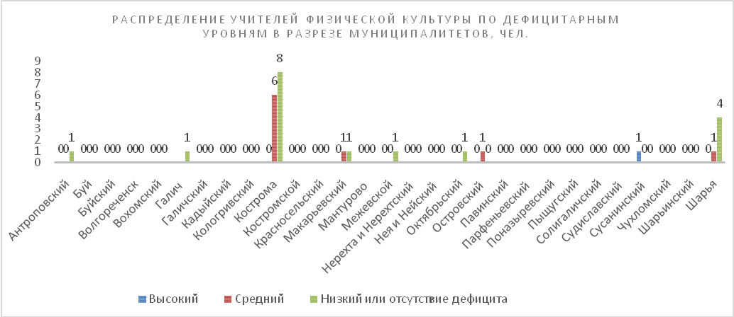
Рекомендации:
ОГБОУ ДПО «КОИРО»:
- методистам КОИРО и тьюторам ЦНППМ составить индивидуальные образовательные маршруты профессионального развития учителей физической культуры на основерезультатов диагностики;
- организовать систему постоянно действующих вебинаров, с использованием дистанционных технологий, для повышения предметной компетенции учителей физической культуры по основным разделам учебного предмета:
- методика обучения двигательных действий по основным разделам учебной программы курса физической культуры.
Администрации ОУ:
- организовывать наставническую помощь учителям, испытывающимпредметные и методические затруднения;
- рекомендовать учителей физической культуры, продемонстрировавших минимальный дефицитарный уровень, в качестве наставников в целях координации деятельности по развитию профессиональных компетенций начинающих педагогов и педагогов, испытывающих затруднения;
- направлять учителей, испытывающих предметные и методические затруднения,на курсы повышения квалификации, в тематике которых предусмотрена работа по устранению этих затруднений.
Учителям физической культуры:
- исключить пробелы в знаниях предмета: пройти курсы повышенияквалификации;
- активно принимать участие в работе муниципального и регионального методических объединений;
- осуществлять обмен опытом работы через проведение открытых уроков и мастер-классов по разделам учебной программы и внеурочной деятельности.
Муниципальным методическим службам:
- организовывать на уровне муниципалитетов работы проблемно-творческих групп потематике педагогических дефицитов;
- обеспечивать повышение методической компетенции через вебинары и стажировочные площадки с использованием форматов постоянного обмена опытом и лучшими практиками учителей физической культуры муниципалитета;
- проводить заседания методических объединений по вопросам, вызвавшим наибольшие затруднения при диагностике.

ХИМИЯ
В региональной диагностике предметных и методических затруднений педагогических работников общеобразовательных организаций Костромской области приняли участие 16 педагогов химии из 15 образовательной организации из 6 муниципалитетов и 2 преподавателя профессиональных образовательных учреждений.
На основании данных региональной диагностики профессиональных компетентностей, затруднений и дефицитов учителей выявлены общие дефициты учителей химии:
-предметные
- установление молекулярной иструктурной формулы вещества
- правила работы в лаборатории. Лабораторная посуда и оборудование.Правила безопасности при работе с едкими, горючими и токсичными веществами, средствами бытовой химии.
- научные методы исследования химических веществ и превращений. Методы разделения смесей и очисткивеществ.
- понятие о металлургии: общиеспособы получения металлов.
- общиенаучные принципы химического производства (на примере промышленного получения аммиака, серной кислоты, метанола).
- химическоезагрязнение окружающей среды и егопоследствия.
- природные источникиуглеводородов, их переработка.
- высокомолекулярные соединения.Реакции полимеризации и поликонденсации.
- полимеры: пластмассы, волокна, каучуки.
- электролиз расплавов и растворов. Качественные реакции нанеорганические вещества и ионы.Качественные реакции органическихсоединений.
- характерные химические свойства углеводородов: алканов, циклоалканов, алкенов, диенов, алкинов, ароматических углеводородов (бензола и гомологов бензола, стирола). Основные способыполучения углеводородов (влаборатории). Ионный (правило В.В.Марковникова) и радикальныемеханизмы реакций в органическойхимии. Реакции окислительно-восстановительные. Взаимосвязь углеводородов, кислородсодержащих и азотсодержащих органических соединений.
-методические
- оценочная компетенция, поиск причины ошибки, анализ ошибок, допущенных учеником и пути их устранения
- методический анализ педагогической ситуации и предложение ее решения (задание с развернутым ответом).
- методика обучения химии обучающихся с особыми потребностями в образовании (ОВЗ),
- методика проведения демонстрационных опытов, лабораторных и практических работ.
-дефициты функциональной грамотности:
- умение читать текст /карту/схему/график /диаграмму /иллюстрацию.
Анализ результатов функциональной грамотности учителей химии, выполнявших задания региональной диагностики, позволяет сделать вывод:
Низкий уровень функциональной грамотности продемонстрировали 4, 2% учителей.
Средний уровень функциональной грамотности продемонстрировали 74,8 % учителей.
Высокий уровень функциональной грамотности продемонстрировали 20,5 % учителей,
Очень высокий уровень функциональной грамотности продемонстрировали 10,5% учителей химии.
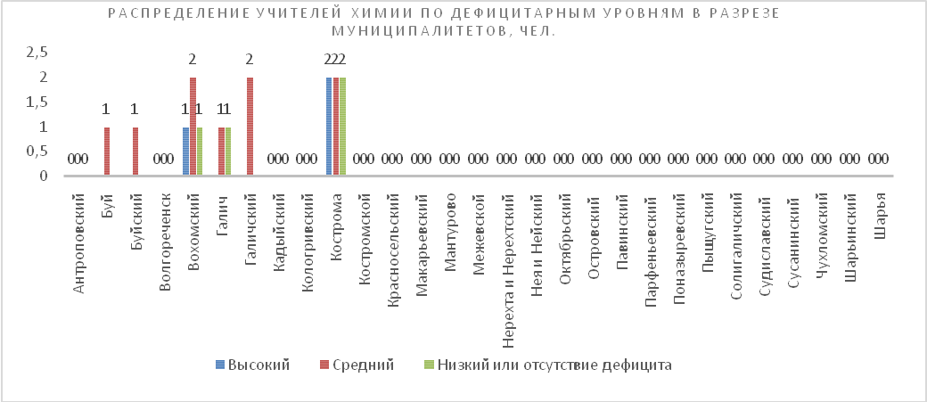
Рекомендации:
ОГБОУ ДПО «КОИРО»:
- методистам КОИРО и тьюторам ЦНППМ составить индивидуальные образовательные маршруты профессионального развития учителей химии на основерезультатов диагностики;
- организовать систему постоянно действующих вебинаров, с использованием дистанционных технологий, для повышения предметной компетенции учителей химии по основным разделам учебного предмета Химия:
- Методика изучения основных химических процессов;
- Методика проведения демонстрационных опытов, лабораторных и практических работ.
Муниципальным методическим службам:
- организовывать на уровне муниципалитетов работы проблемно-творческих групп потематике педагогических дефицитов;
- обеспечивать повышение методической компетенции через вебинары и стажировочные площадки с использованием форматов постоянного обмена опытом и лучшими практиками учителей муниципалитета.
Администрации ОУ:
- организовывать наставническую помощь учителям, испытывающимпредметные и методические затруднения;
- рекомендовать учителей, продемонстрировавших минимальный дефицитарный уровень, в качестве наставников в целях координации деятельности по развитию профессиональных компетенций начинающих педагогов и педагогов, испытывающих затруднения;
- направлять учителей, испытывающих предметные и методические затруднения, на курсы повышения квалификации, в тематике которых предусмотрена работа по устранению этих затруднений.
Учителям химии:
- исключить пробелы в знаниях предмета: пройти курсы повышенияквалификации;
- составить алгоритм выполнения заданий, вызвавших наибольшие затруднения;
- пройти стажировку на базе ОО.

НАЧАЛЬНЫЕ КЛАССЫ
В региональной диагностике предметных и методических затруднений педагогических работников общеобразовательных организаций Костромской области приняли участие 84 учителя начальных классов из 33 школ 11 муниципалитетов, в т.ч. 15 учителей начальных классов из 8 школ с низкими результатами обучения.
На основании данных региональной диагностики профессиональных компетентностей, затруднений и дефицитов учителей выявлены дефициты учителей начальных классов:
-предметные
1) характеризовать звуки русского языка;
2) применять математические знания для решения учебных задач.
-методические
- проектирование образовательного процесса;
- использование педагогических инструментов, направленных на формирование читательской грамотности обучающихся;
- владение современными формами, методами, методиками преподавания и технологиями обучения;
- владение педагогическими инструментами, направленными на формирование читательской грамотности обучающихся;
- незнание современных требований к оценке достижений обучающихся;
- умение организовать парную/групповую форму работы.
-функциональная грамотность
- умение анализировать текст;
- умение сопоставлять объекты.
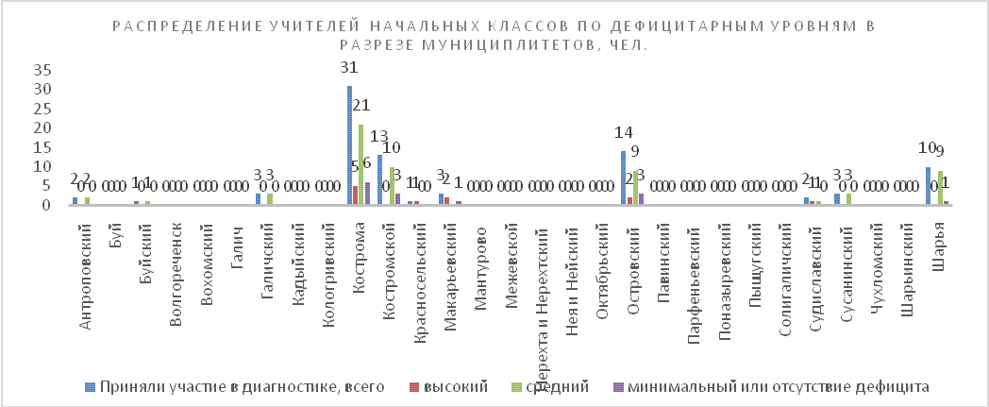
Рекомендации:
Муниципальным методическим службам:
- организовать семинары-практикумы по использованию активных и продуктивных технологий и методов обучения, которые дают возможность развивать умения учителей пользоваться широким спектром педагогических технологий, методических приемов и средств.
- организовать проведение круглых столов с целью обмена опытом;
- организовать участие учителей начальных классов в практических семинарах и вебинарах: «Методическое сопровождение школ Костромской области, показывающих стабильно низкие результаты обучения и работающих в неблагоприятных социальных условиях».
Администрации ОУ:
Для устранения профессиональных затруднений и повышения профессиональной подготовки учителей начальных классов:
- составить план по коррекции затруднений педагогов (индивидуальный образовательный маршрут);
- активизировать работу учителей по самообразованию (планирование, анализ, представление работы по самообразованию);
- выбрать с педагогами актуальные темы по самообразованию и контроль над процессом их разработки;
- организовать работу по взаимному посещению уроков, их анализу и самоанализу;
- своевременно составлять план-график прохождения курсов повышения квалификации по дополнительным профессиональным образовательным программам: «Современные подходы к преподаванию в начальных классах в условиях реализации ФГОС», «Педагогический инструментарий, направленный на формирование функциональной грамотности младших школьников» – не реже одного раза в 3 года в образовательных учреждениях, имеющих лицензию на право ведения данного вида образовательной деятельности;
- учесть в планах методической работы мероприятия по устранению выявленных педагогических затруднений, планировать прохождение курсов повышения квалификации педагогических работников с учетом их конкретных потребностей;
- для профилактики профессионально-эмоционального выгорания активизировать участие педагогов в деятельности рабочих и творческих групп, прохождение тренинга личностного роста и развития эмоциональной устойчивости;
- провести обучающие семинары о способах диагностики и экспертизы образовательной среды; об аналитической культуре педагога и видах педагогического анализа; о формах и методах оценивания;
- мотивировать педагогов к обобщению собственного педагогического опыта, повышению квалификации.
Учителям начальных классов:
- проходить курсовую подготовку по темам: «Современные подходы к преподаванию в начальных классах в условиях реализации ФГОС», «Педагогический инструментарий, направленный на формирование функциональной грамотности младших школьников»;
- осуществлять теоретическую подготовку и самообразование (педагогические советы, заседания МО, теоретические семинары, вебинары, методические дни, выступления, доклады, выставки);
- активизировать работу по самообразованию (планирование, анализ, представление работы по самообразованию);
- принять участие в работе по взаимному посещению уроков, их анализу и самоанализу.

ПЕДАГОГИ-ПСИХОЛОГИ
В региональной диагностике предметных и методических затруднений приняли участие 11 педагогов-психологов из 4-х муниципальных образований Костромской области: 63% участников диагностики имеют минимальный уровень дефицита, 36% педагогов-психологов имеют средний дефицитарный уровень.
Выполнение заданий диагностической работы позволил выявить уровни предметной, методической компетенции педагогов-психологов, обеспечивающих психолого-педагогическое сопровождение образовательного процесса в образовательных организациях общего, профессионального и дополнительного образования основных и дополнительных образовательных программ.
На основании данных региональной диагностики профессиональных компетентностей, затруднений и дефицитов педагогов-психологов выявлены общие дефициты:
В области предметной подготовки педагогов-психологов выявлены следующие дефициты:
-предметные
- знание основ предметов «Общая психология» и «Педагогическая психология»;
- знание мотивации учебной деятельности обучающихся;
- знание компонентов мотивационной пирамиды А. Маслоу;
- знание типов темперамента.
-методические
1) знание трудовых функций, входящих в профессиональный стандарт педагога-психолога.
Рекомендации:
ОГБОУ ДПО «КОИРО»:
- В учебном плане КПК «Система психологического обеспечения образования в современных условиях» на 2022 год увеличить количество часов для изучения тем:
- Профессиональный стандарт педагога-психолога в сфере образования;
- Развитие учебной мотивации школьников.
- в 2022 году в рамках РСМО запланировать и провести семинары по темам:
- Профессиональный стандарт педагога-психолога в сфере образования.
- Психолого-педагогическое сопровождение учебной мотивации школьников.
Администрации ОУ:
- направить педагогов –психологов, испытывающих предметные и методические затруднения, на курсы повышения квалификации, в тематике которых предусмотрена работа по устранению выявленных затруднений.
Общие выводы и рекомендации по результатам диагностики педагогических работников дошкольных образовательных организаций
ВОСПИТАТЕЛИ
В региональной диагностике предметных и методических компетенций приняли участие 94 воспитателя из 26 дошкольных образовательных учреждений 8 муниципалитетов (городские округа города Кострома, Буй, Шарья; Буйский, Костромской, Сусанинский, Судиславский, Чухломский муниципальные районы).
Высокий дефицитарный уровень по итогам диагностики продемонстрировали педагоги г.о.г. Кострома, Чухломского и Сусанинского муниципальных районов.
Средний (ближе к высокому) дефицитарный уровень у педагогов г.о.г. Кострома, Буйского муниципального района.
Средний (ближе к минимальному) дефицитарный уровень у педагогов г.о.г Буй, Шарья, Судиславского муниципального района.
Минимальный уровень дефицита или его отсутствие продемонстрировали педагоги Буйского муниципального района.
На основании данных региональной диагностики профессиональных компетентностей, затруднений и дефицитов учителей выявлены общие дефициты воспитателей:
-предметные:
- знание предметного содержания раздела «Фонетика»;
- знание в области формирования элементарных математических представлений;
- знание особенностей становления и развития детских деятельностей в дошкольном возрасте;
- знание современных тенденций развития дошкольного образования;
- знание возрастной психологии;
- умение проводить педагогическое наблюдение за развитием ребенка с фиксацией результатов.
-методические:
- знание в области проектирования образовательной деятельности с точки зрения системно-деятельностного подхода;
- планирование образовательной работы в группе детей дошкольного возраста в соответствии с федеральными государственными образовательными стандартами и основными образовательными программами;
- организация и проведение педагогического мониторинга освоения детьми образовательной программы и анализ образовательной работы в группе детей дошкольного возраста;
- знание и применение методов и средств анализа психолого-педагогического мониторинга, позволяющих оценить результаты освоения детьми образовательных программ;
- организация видов деятельности, осуществляемых в раннем и дошкольном возрасте.
- выстраивание партнерского взаимодействия с родителями (законными представителями) детей раннего и дошкольного возраста для решения образовательных задач.
-дефициты функциональной грамотности:
1) умение работать с текстами документов.
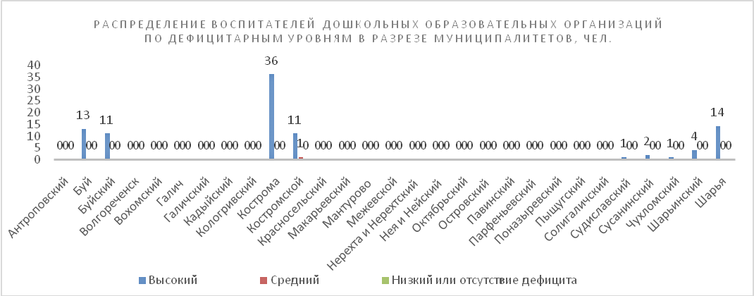
Рекомендации:
ОГБОУ ДПО «КОИРО»:
- руководителям ДПП ПК, ориентированных на тестируемую аудиторию, скорректировать содержание программ в соответствии с выявленными дефицитами;
- методистам КОИРО и тьюторам ЦНППМ составить индивидуальные образовательные маршруты профессионального развития воспитателей ДОО на основерезультатов диагностики;
- организовать систему постоянно действующих вебинаров, с использованием дистанционных технологий, для повышения методической компетенции воспитателей по дошкольной педагогике и детской психологии, а также частных методик обучения.
Муниципальным методическим службам:
- организовывать на уровне муниципалитетов работы проблемно-творческих групп потематике педагогических дефицитов;
- обеспечивать повышение методической компетенции через вебинары и стажировочные площадки с использованием форматов постоянного обмена опытом и лучшими практиками воспитателей муниципалитета;
Администрации ОУ:
- направлять воспитателей, испытывающих предметные и методические затруднения, на курсы повышения квалификации, в тематике которых предусмотрена работа по устранению этих затруднений;
- учитывать результаты диагностики при составлении планов методической работы в дошкольной образовательной организации.
Воспитателям:
- исключить пробелы в знаниях предмета: пройти курсы повышенияквалификации/профессиональную переподготовку;
- скорректировать индивидуальные планы профессионального развития, определить возможные способы ликвидации выявленных дефицитов (самообразование, обучение, ПК).

МУЗЫКАЛЬНЫЕ РУКОВОДИТЕЛИ
В региональной диагностике предметных и методических компетенций приняли участие 2 музыкальных руководителя из 2 дошкольных образовательных учреждений города Костромы.
Один педагог продемонстрировала по итогам диагностики высокий дефицитарный уровень, второй педагог - средний (ближе к высокому) дефицитарный уровень.
На основании данных региональной диагностики профессиональных компетентностей, затруднений и дефицитов учителей выявлены общие дефициты музыкальных руководителей:
-предметные:
1) содержание музыкального воспитания по возрастам.
-методические:
1) методика проведения музыкальных занятий;
2) отбор методов и приемов развития детей в музыкальной деятельности в соответствии с возрастом воспитанников;
3) организация и проведение педагогического мониторинга освоения детьми образовательной программы.
4) знание и применение методов и средств анализа психолого-педагогического мониторинга, позволяющих оценить результаты освоения детьми образовательной программы по направлению «Музыкальное воспитание» образовательной области «Художественно-эстетическое развитие».
Рекомендации:
ОГБОУ ДПО «КОИРО»:
- руководителям ДПП ПК, ориентированных на тестируемую аудиторию, скорректировать содержание программ в соответствии с выявленными дефицитами;
- методистам КОИРО и тьюторам ЦНППМ составить индивидуальные образовательные маршруты профессионального развития музыкальных руководителей ДОО на основерезультатов диагностики;
- организовать систему постоянно действующих вебинаров, с использованием дистанционных технологий, для повышения методической компетенции музыкальных руководителей по дошкольной педагогике и детской психологии, а также частных методик обучения.
Муниципальным методическим службам:
- организовывать на уровне муниципалитетов работы проблемно-творческих групп потематике педагогических дефицитов;
- обеспечивать повышение методической компетенции через вебинары и стажировочные площадки с использованием форматов постоянного обмена опытом и лучшими практикамимузыкальных руководителей муниципалитета;
Администрации ОУ:
- направлять музыкальных руководителей, испытывающих предметные и методические затруднения, на курсы повышения квалификации, в тематике которых предусмотрена работа по устранению этих затруднений;
- учитывать результаты диагностики при составлении планов методической работы в дошкольной образовательной организации.
Музыкальным руководителям:
- исключить пробелы в знаниях предмета: пройти курсы повышенияквалификации/профессиональную переподготовку;
- скорректировать индивидуальные планы профессионального развития, определить возможные способы ликвидации выявленных дефицитов (самообразование, обучение, ПК).

ИНСТРУКТОРЫ ПО ФИЗИЧЕСКОЙ КУЛЬТУРЕ
В региональной диагностике предметных и методических компетенций приняли участие 3 инструктора по физкультуре и 1 педагог дополнительного образования из 3 дошкольных образовательных учреждений и 1 СОШ 2-х муниципалитетов (г.о.г. Кострома, Буйский муниципальный район).
Средний (ближе к высокому) дефицитарный уровень у педагога из Костромы.
Средний (ближе к минимальному) дефицитарный уровень у педагога из Буйского муниципального района.
Минимальный уровень дефицита продемонстрировали 2 педагога из Костромы.
На основании данных региональной диагностики профессиональных компетентностей, затруднений и дефицитов учителей выявлены общие дефициты инструкторов по физической культуре:
-предметные:
- основы медицинских знаний: анатомия и физиология детская.
Рекомендации:
ОГБОУ ДПО «КОИРО»:
- руководителям ДПП ПК, ориентированных на тестируемую аудиторию, скорректировать содержание программ в соответствии с выявленными дефицитами;
- методистам КОИРО и тьюторам ЦНППМ составить индивидуальные образовательные маршруты профессионального развития инструкторов по физической культуре ДОО на основерезультатов диагностики;
- организовать систему постоянно действующих вебинаров, с использованием дистанционных технологий, для повышения методической компетенции инструкторов по физической культуре по дошкольной педагогике и детской психологии, а также частных методик обучения.
Муниципальным методическим службам:
- организовывать на уровне муниципалитетов работы проблемно-творческих групп потематике педагогических дефицитов;
- обеспечивать повышение методической компетенции через вебинары и стажировочные площадки с использованием форматов постоянного обмена опытом и лучшими практикамиинструкторов по физической культуре муниципалитета;
Администрации ОУ:
- направлять инструкторов по физической культуре, испытывающих предметные и методические затруднения, на курсы повышения квалификации, в тематике которых предусмотрена работа по устранению этих затруднений;
- учитывать результаты диагностики при составлении планов методической работы в дошкольной образовательной организации.
Инструкторам по физической культуре:
- исключить пробелы в знаниях предмета: пройти курсы повышенияквалификации/профессиональную переподготовку;
- скорректировать индивидуальные планы профессионального развития, определить возможные способы ликвидации выявленных дефицитов (самообразование, обучение, ПК).

Общие выводы и рекомендации по результатам диагностики педагогических работников школ с низкими результатами обучения
ПЕДАГОГИЧЕСКИЕ РАБОТНИКИ ШКОЛ С НИЗКИМИ РЕЗУЛЬТАТАМИ ОБУЧЕНИЯ
В региональной диагностике предметных и методических компетенций приняли участие 88 учителей, преподающих 12 учебных предметов в школах с низкими результатами обучения.
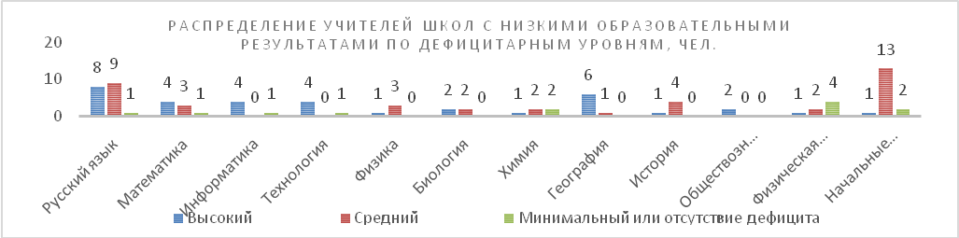
Педагоги, продемонстрировавшие высокий дефицитарный уровень предметных и методических компетенций, не владеют или слабо владеют следующими компетенциями (общие дефициты):
Русский язык
-предметные
- не сформировано умение проводить информационную обработку письменных текстов различных стилей и жанров;
- не сформированатекстовая компетентность. Средства связи предложений в тексте;
- не сформировано умение различать орфографические нормы (слитное, раздельное, дефисное написание слов);
- не сформировано умение соблюдать грамматические нормы.
-методические
- проектирование образовательного процесса;
- использование педагогических инструментов, направленных на формирование читательской грамотности обучающихся;
- владение современными формами, методами, методиками преподавания и технологиями обучения.
Математика
-предметные
1) уметь решать задачи по стереометрии и планиметрии.
-дефициты функциональной грамотности
1) смысловое чтение и умение строить математическую модель описательного процесса.
География
-предметные
1) знание особенностей природы отдельных регионов РФ;
2) знание общих природных закономерностей, закономерностей размещения хозяйства отдельных территорий в связи с природными и социально-экономическими факторами: незнание ведущих отраслей специализации отдельных регионов РФ, незнание ведущих факторов, определивших направление специализации регионов;
3) знание особенностей геологических профилей отдельных форм рельефа – отсутствие представлений об внешнем облике географических объектов и/или явлений, их размещение в пространстве.
-методические
1) умение создавать (подбирать) диагностические задания для последующей разработки индивидуальных траекторий обучения и воспитания школьников. Выбор способов предупреждения ошибок;
2) умение использовать средства (инструменты) объективной оценки образовательных результатов обучающихся и осуществлять оценивание работ учеников по предложенным критериям; аргументированно обосновывать выставленные баллы по указанным критериям;
3) выбор учителем методов, приемов, технологий обучения.
4) выбор средств обучения, в том числе средства ИКТ, необходимых для проведения урока и реализации предложенной образовательной технологии;
5) знание современных инклюзивных технологий обучения, умение выбрать специфические методические приемы, обеспечивающие освоение нового материала конкретной категорией обучающихся.
Информатика
-предметные
1) знаниевые дефициты (недостаточные предметные знания по теме «Алгоритмы и элементы программирования», по темам «Информация и кодирование», «Системы счисления», при выполнении заданий на анализ графов, использование языков построения запросов при поиске информации в сети Интернет);
-методические
1) умение планировать и осуществлять учебный процесс в соответствии с основной общеобразовательной программой
2) учетиндивидуальных особенностей обучающихся
3) затруднения в целеполагании и подборе технологий и методов обучения.
-дефициты функциональной грамотности
2) невнимательное чтение условий заданий, приводящее к неверному пониманию задания и его решению.
Начальные классы
-предметные
- характеризовать звуки русского языка;
- применение математических знаний для решения учебных задач;
-методические
1) проектирование образовательного процесса;
2) использование педагогических инструментов, направленных на формирование читательской грамотности обучающихся.
Рекомендации для школ с низкими результатами обучения, в т.ч. школ 500+:
-составить план по коррекции затруднений педагогов (индивидуальный образовательный маршрут);
-выбрать с педагогами актуальные темы по самообразованию и осуществлять контроль над процессом их разработки;
-организовать работу по взаимному посещению уроков, как учителями-предметниками, работающими в основной и средней школе, так и уроков учителей начальных классов. Это должно способствовать большей преемственности в работе по реализации требований стандарта;
-рекомендовать учителям географии обучиться на курсах повышения квалификации по вопросам обеспечения современных требований к организации и методике обучения обучающихся с особыми образовательными потребностями;
учителямгеографии пройти курсы повышения квалификации -«Формирование читательской грамотности на уроках географии в основной школе» (36 час.) в апреле 2022 года;
-своевременно составлять план-график прохождения курсов повышения квалификации по дополнительным профессиональным образовательным программам:«Современные подходы к преподаванию русского языка и литературы в условиях реализации ФГОС», «Подготовка экспертов для работы в региональной предметной комиссиипо учебному предмету «Русский язык» при проведении государственнойитоговой аттестации по образовательной программе среднего общегообразования», «Формирование читательской грамотности на уроках русского языка в основной школе»;
-пройти курсы повышения квалификации «Современные подходы к преподаванию предметов естественнонаучного цикла в условиях реализации ФГОС» на базе ОГБОУ ДПО «КОИРО»;
-участвовать в практических семинарах и вебинарах: «Методическое сопровождение школ Костромской области, показывающих стабильно низкие результаты обучения и работающих в неблагоприятных социальных условиях;
-знакомиться с документами, определяющими структуру и содержание КИМ ЕГЭ, ОГЭ 2022 г. (кодификатор элементов содержания и требований к уровню подготовки выпускников, спецификацию и демонстрационный вариант КИМ);
-активно использовать задания из открытого банка заданий ГИА. http://ege.edu.ru/ru/для отработки навыка их выполнения;

